Klasa II i III bra
30. 11. 2021 r.
DLA WSZYSTKICH - ZALEGŁE ZAJĘCIA poniedziałkowe - KOMPETENCJE ZAWODOWE
Proszę oglądnąć filmy instruktażowe:
1. Stres – wróg czy przyjaciel?
Proszę odpowiedzieć na pytanie – na Messengerze : jaką strategię wykorzystasz przy radzeniu sobie ze stresem?
https://www.youtube.com/watch?v=7Tg81LhIFTU&ab_channel=ORE-kszta%C5%82ceniezawodowe
2. Motywacja – co to jest i po co?
https://www.youtube.com/watch?v=iwvWiCpDNks&ab_channel=ORE-kszta%C5%82ceniezawodowe
Pomijając fakt, że Wy już dokonaliście wyboru zawodu i szkoły – na podstawie informacji podanych w filmie spróbujcie odpowiedzieć - czy w waszym codziennym życiu motywacja może być przydatna?
Klasa II bra
Temat – Zakąski z warzyw. (2 godziny)
Proszę opracować notatkę wg. wzoru:
1. Definicja zakąski.
2. Proszę przedstawić ogólny podział zakąsek ze względu na temperaturę podawania oraz surowiec użyty do produkcji. (podręcznik, cz.1, str. 286)
3. Wymagania sanitarno – higieniczne przy produkcji dań garmażeryjnych.
4. Sałatki z warzyw.
5. Warzywa z dipami.
WYŚLĘ ZDJĘCIA Z PODRĘCZNIKA DLA TYCH CO NIE MAJĄ PRZY SOBIE.

Temat: Potrawy smażone, duszone i zapiekane z warzyw, ziemniaków i grzybów.
SPORZĄDZANIE POTRAW Z GRZYBÓW ORAZ POTRAW JARSKICH Z WARZYW , ZIEMNIAKÓW i GRZYBÓW - materiał pomocniczy do opracowania tematu, zawiera informacje, które już opracowaliście, ale też nowe, przydatne do dzisiejszej lekcji. Wybierz te treści do notatki, które dotyczą tematu.
Materiał nauczania
1. Obróbka wstępna grzybów świeżych obejmuje:
− sortowanie
– usunięcie grzybów trujących, robaczywych, zepsutych, podział według gatunków, wielkości oraz usunięcie igliwia, liści,
− oczyszczanie
– obcięcie lub obskrobanie zanieczyszczonej i twardej części dolnego trzonu, usunięcie skórki np. u maślaków,
− mycie – pod wodą bieżącą w lekkim strumieniu zimnej wody, dla grzybów mocno zanieczyszczonych np. gąski moczy się w zimnej wodzie około 30 minut.
− płukanie i osączanie czystych grzybów na sicie,
- rozdrobnienie w zależności od zastosowania, w kostkę, paski, małe pozostawić w całości.
2. Obróbka wstępna grzybów suszonych obejmuje:
− przebranie i odrzucenie zepsutych, spalonych i robaczywych,
− mycie kilkakrotnie w letniej wodzie,
− moczenie w wodzie zimnej przynajmniej 1 godzinę.
Grzyby solone lub kiszone należy wypłukać w zimnej wodzie w celu usunięcia słonego
i kwaśnego smaku.

3. Obróbka cieplna grzybów
Gotowanie najczęściej stosuje się do grzybów suszonych. Gotuje się je w wodzie, w której się moczyły, a wywary wykorzystuje się do sporządzania zup i sosów. Ugotowane grzyby po rozdrobnieniu mogą być składnikami nadzień i farszów, zapiekanek, sałatek lub do sporządzania budyniu słonego. Grzyby świeże zalewa się wrzącą wodą i krótko gotuje.
Smażeniu poddaje się pieczarki, rydze, małe sztuki całe a z dużych kapelusze. Można je smażyć saute, panierowane lub sporządzać kotlety z mielonej masy grzybowej często w połączeniu np. z mięsem, gotowanymi jajami, żółtym serem z dodatkiem składników wiążących i smakowych.
Do duszenia przeznacza się grzyby pokrojone z dodatkiem cebuli i tłuszczu. Grzyby dusi się pod przykryciem we własnym sosie, powoli. Gdy są miękkie podprawia się najczęściej zawiesiną z mąki i śmietany, doprawia do smaku solą i pieprzem. Do duszenia nadają się grzyby gorszej jakości, mniej jędrne, połamane. Pieczeniu poddaje się najczęściej kapelusze grzybów z nadzieniem lub bez, piecze się na ruszcie lub w piekarniku.
Do pieczenia nadają się duże dorodne, kapelusze. Podaje się je jako gorące zakąski. Obróbkę cieplną grzybów przeprowadza się krótko, pod przykryciem, w naczyniach emaliowanych nie obitych lub ze stali nierdzewnej, przyprawia się na końcu lub po obróbce termicznej.
4. Asortyment potraw z grzybów
- grzyby zapiekane
- grzyby duszone
- zupy grzybowe
- grzyby smażone
- sosy
- kotlety z grzybów
- farsze
- surówki, sałatki, przekąski
Potrawy z grzybów podawane są najczęściej jako:
− zakąski – 50–100 g na porcję
− dodatki do drugich dań
– 50–100 g na porcję,
− dania obiadowe z ziemniakami i surówkami,
− dania kolacyjne z pieczywem.
5. Przetwory z grzybów: grzyby kiszone, solone lub w solance, grzyby marynowane, grzyby sterylizowane są to konserwy grzybowe, grzyby suszone z których produkuje się mączkę grzybową, ekstrakt i koncentrat grzybowy.
Przetwory suszone przechowuje się w suchych i przewiewnych pomieszczeniach, a kiszonki i solanki w warunkach zbliżonych do magazynów dla owoców i warzyw.
6.Potrawy jarskie ( bez mięsa) –są to wyroby kulinarne produkowane z warzyw, grzybów oraz przy zastosowaniu takich dodatków jak: ser, jaja, ciasto. Stosuje się je jako dania podstawowe do obiadu i kolacji.
Asortyment potraw jarskich:
- Potrawy jarskie smażone:
a)potrawy smażone saute - czyli posypane przed smażeniem samą mąką
b)potrawy jarskie panierowane - najpierw w mące, następnie w jajku i bułce tartej
c)kotlety z warzywnej masy mielonej (kotlety: warzywne, ziemniaczane, sojowe, z grzybów). Warzywa można także smażyć w cieście naleśnikowym i cieście biszkoptowym.
- Potrawy jarskie duszone:
Na proces ten składa się krótkie obsmażanie a następnie gotowanie w wytworzonym soku lub podlanie wywarem ewentualnie wodą pod przykryciem. Do duszenia najlepiej nadaje się: papryka, kabaczki, kapusta, bakłażany, pomidory, świeże grzyby. Surowce te można nadziewać, nadzieniami grzybów z sera, jaj, kasz, warzyw, krótko obsmażać i dusić pod przykryciem. Potrawy jarskie duszone stosuje się jako danie podstawowe lub gorącą i zimną zakąskę.
- Potrawy jarskie pieczone:
Do pieczenia najlepiej nadają się: owoce, papryka, kalafiory, brokuły, kabaczki, buraczki ćwikłowe. Ponieważ warzywa są pieczone zawsze ze skórką zostają w nich zachowane prawie wszystkie witaminy i składniki mineralne . Przed pieczeniem należy bardzo starannie przeprowadzić obróbkę wstępną. Następnie układa się je na blaszce, owija w folię aluminiową lub układa w naczyniu żaroodpornym i piecze w temp. 180-250 °C. Odmianą potraw pieczonych są warzywa nadziewane różnymi masami (papryka faszerowana, pomidory i ogórki faszerowane, ziemniaki pieczone z różnymi dodatkami).Odmianą potraw jarskich pieczonych są różnego rodzaju zapiekanki z warzyw, do których używa się głównie ziemniaków, grzybów oraz wszelkich dodatków (jaja, sery, przyprawy).

Klasa III bra
Temat: Desery lodowe.
Przeczytaj poniższy tekst i zapoznaj się z kolejnymi etapami produkcji lodów. W zeszycie wpisz kolejne etapy (fazy) produkcji lodów i króciutko każdy etap streść.
OGNIWA PRODUKCJI LODÓW
Fazy produkcji lodów
Produkcja lodów jest procesem wielofazowym składającym się z przygotowania tzw. kompozycji, którą się pasteryzuje, jej dojrzewania, zamrażania z jednoczesnym napowietrzaniem oraz hartowania.
Przygotowanie mieszanki
Do najczęściej produkowanych lodów należą: lody mleczne i śmietankowe o różnych smakach oraz owocowe z dodatkiem owoców świeżych, mrożonych, konfitur itp. Spośród lodów mlecznych i śmietankowych rozróżnia się lody o smaku: waniliowym, kawowym, kakaowym, karmelowym i orzechowym. Do produkcji lodów owocowych stosuje się najczęściej: maliny, truskawki, poziomki, morele, cytryny, ananasy itp. W zakładach ciastkarskich, w których produkcja lodów prowadzona jest sposobem tradycyjnym, tj. z zachowaniem wszystkich wymienionych faz technologicznych stosuje się surowce świeże ( mleko, jaja) wysokiej jakości. Natomiast w zakładach mleczarskich, gdzie produkcja lodów odbywa się na skalę przemysłową stosuje się surowce zarówno świeże, jak również w postaci koncentratów w proszku (mleko, jaja ).
Pasteryzacja
Pasteryzacja polega na ogrzewaniu materiału do temperatur nie przekraczających 100°C (przeważnie 65-85°C). Ma on na celu zniszczenie drobnoustrojów chorobotwórczych i przedłużenie trwałości produktu wskutek prawie całkowitego unieszkodliwienia form wegetatywnych, a w przypadku żywności o pH poniżej 4,5 (np. owoców) pasteryzacja pozwala na uzyskanie pełnej trwałości mikrobiologicznej produktu. W zależności od stosowanych temperatur i czasu ogrzewania wyróżnia się różne sposoby pasteryzacji. Na przykład w technologii mleczarstwa stosuje się najczęściej: - pasteryzację niską albo długotrwałą, polegającą na ogrzewaniu w temp. 63-65°Cw czasie 20-30 minut; - pasteryzację momentalną, polegającą na ogrzaniu do temp. 85-90°C i natychmiastowym schłodzeniu; -pasteryzację wysoką, w której stosuje się ogrzewanie w temp. od 85°C do prawie 100°C w czasie od co najmniej 15 sekund do kilku, a czasem kilkudziesięciu minut. Pasteryzuje się najczęściej produkty płynne (jak mleko, masa jajowa) i kwaśne (jak soki owocowe) przed lub po umieszczeniu ich w opakowaniach hermetycznych. Urządzenia, w których prowadzi się pasteryzację, noszą nazwę pasteryzatorów. Mogą one pracować w sposób ciągły lub okresowy. Mają one różną budowę, przy czym najczęściej spotyka się wymienniki płytowe i rurowe (stosowane głównie do pasteryzacji krótkotrwałej i momentalnej), tunelowe oraz wannowe.
Napowietrzanie lodów
Białka odgrywają bardzo ważną rolę w procesie napowietrzania lodów. Podczas początkowego etapu pęcherzyki powietrza są tworzone głównie przez rozpuszczalne białka. Adsorpcja kuleczek tłuszczowych do pęcherzyków powietrza następuje w późniejszych etapach napowietrzania. Musi być dostateczna ilość białka w mieszance, aby utworzyć początkową błonę pęcherzyków powietrza. Okrywanie się pęcherzyków powietrza przez kuleczki tłuszczu następuje po wtłoczeniu powietrza i jest ostatecznie stabilizowane przez białka. Białka w mieszance lodowej są także odpowiedzialne za stopień możliwości wiązania wody w analogiczny sposób do stabilizatorów polisacharydowych, które są zwykle dodawane do mieszanki. Ta zdolność wiązania wody wpływa na lepkość mieszanki przed zamrażaniem we frezerze, nadając korzystną strukturę lodom i wydłużając czas topnienia lodów. Ponadto związanie wolnej wody uniemożliwia jej krystalizację podczas wahań temperatury lub szoków temperaturowych.
Wprowadzenie dodatków smakowych
W przypadku lodów mlecznych i śmietankowych przygotowanie kompozycji polega na sporządzaniu mieszaniny mlecznego roztworu cukrowego z masą jajową- cukrową, a następnie poddaniu jej procesowi pasteryzacji w temp.60-70°C. Sporządzając mieszaninę tych składników, jaja należy umyć, wybić ze skorupy i wymieszać z częścią cukru (50% ogólnej jego ilości). Następnie w mleku rozpuszcza się pozostałą ilość cukru i otrzymany roztwór ogrzewa się do momentu zagotowania, po czym wlewa się go cienkim strumieniem do masy jajowo-cukrowej przy ciągłym mieszaniu. Uzyskaną kompozycję, mieszając ogrzewa się w celu zagęszczenia. Właściwy stopień zagęszczenia odpowiada tzw. próbie fałdy lub róży. Stwierdzenie tego zjawiska polega na utworzeniu się charakterystycznych fałd przy dmuchaniu na warstwę kompozycji znajdującej się na powierzchni kopyści wyjętej z ogrzewanej masy. Ogrzewając kompozycję nie należy przekraczać temp. 70°C, a w żadnym wypadku nie należy dopuścić do zagotowania. Właściwą jakościowo kompozycję cechuje przede wszystkim jednorodność struktury, bez śladów ściętego, na skutek zbyt wysokiej temperatury, białka. Jakość surowców w znacznym stopniu wpływa na jakość kompozycji, a tym samym i lodów. Przy sporządzaniu kompozycji na lody owocowe gotuje się w ciągu 5-10 minut wodny roztwór cukrowy o zawartości około 40% cukru.
Dojrzewanie lodów
Otrzymaną kompozycję należy przecedzić i niezwłocznie ochłodzić do temp. ok. 4°C w jak najkrótszym czasie. Następnie poddaje się ją procesowi dojrzewania, tj. przechowywania przez okres około 4 godzin w temp. 0-4°C. W tym czasie następuje twardnienie kuleczek tłuszczu, zmniejsza się ilość wody nie związanej i wzrasta lepkość kompozycji. Zmiana właściwości fizycznych kompozycji zapobiega tworzeniu się dużych kryształów lodu w czasie zamrażania.
Zamrażanie mieszanki
Proces ten odbywa się w temp. -17°C przy jednoczesnym napowietrzaniu w specjalnych urządzeniach. W celu zapewnienia prawidłowego przebiegu procesu zamrażania, należy stosować ciągłe i szybkie mieszanie kompozycji , a czas zmrażania powinien być jak najkrótszy. Zbyt wolne mieszanie powoduje uzyskanie niejednorodnej struktury lodów, w skład której wchodzą duże kryształy lodu. W procesie napowietrzania i zamrażania następuje wypadanie drobnych kryształów lodu, które podczas szybkiego mieszania się mają możliwość łączenia się i tworzenia nowych, większych cząsteczek, ponieważ są nieustannie z nich spłukiwane. Cząsteczki te same tworzą nowe jądra krystaliczne. W ten sposób powstaje masa lodowa składająca się wyłącznie z drobnych kryształów, Ponieważ masa lodowa jest mieszaniną kilku substancji, stąd każda z nich krystalizuje niezależnie od pozostałych. Woda zamarza wcześniej od innych składników. W związku z tym w pierwszej fazie procesu zamrażania następuje jej krystalizacja i zagęszczenie roztworu. Otrzymany roztwór bardziej stężony, w celu jego dalszego zamrażania nie następuje całkowita krystalizacja mieszaniny. Jednak w zamrożonej masie lodowej większość wody i niektóre składniki, jak, tłuszcz, występują w postaci mikrokrystalicznej, która warunkuje „gładkość” gotowego produktu. Zamrożona masa lodowa jest mieszaniną kryształów lodu, pewnej ilości nie zamarzniętej cieczy oraz pęcherzyków powietrza. Ważne jest, aby w procesie zamrażania odpowiednio napowietrzyć masę lodową. Masa lodowa zawierająca niedostateczną ilość powietrza sprawia wrażenie wodnistej i twardej. Natomiast nadmierne napowietrzenie masy lodowej powoduje jej sypkość, tzn. nabiera ona konsystencji śniegu. Prawidłowe napowietrzenie nadaje właściwą gładkość lodom.
Hartowanie lodów
Hartowanie jest to proces całkowitego wymrożenia wody zawartej w zamrożonej masie lodowej. Polega na przechowywaniu zamrożonych lodów w temp. od -23 do - 30°C. Optymalna temperatura wynosi - 25°C, przy czym wahania jej nie powinny przekraczać 1°C. Przechowywanie lodów w niewłaściwej temperaturze powoduje pogorszenie ich konsystencji i struktury. W lodach przechowywanych przy dużych wahaniach temperatury następuje przechodzenie do roztworu mieszanki drobnych kryształów lodu i powiększenie się kryształów dużych.
Zapoznaj się z materiałem zamieszczonym w poniższych linkach:
https://lodziarstwo.pl/artykuly/2/porady/item/33/produkcja-lodow-tradycyjnych-cz-1 https://lodziarstwo.pl/artykuly/1/wiadomosci/item/35/produkcja-lodow-tradycyjnych-cz-2 https://lodziarstwo.pl/artykuly/1/porady/item/38/produkcja-lodow-tradycyjnych-cz-3
Temat: Zasady dekoracji i podawania lodów.
https://www.pucharydeserowe.pl/blog/5-pomyslow-na-desery-lodowe-i-owocowe-w-pucharkach
Skorzystaj z podręcznika albo powyższego linku i zrób notatkę do zeszytu.
Lesson
Subject: Holiday and Holiday activities. Wakacje
Witajcie,

Zadanie: 1
Przerysuj tabelkę do zeszytu i wpisz wyrazy do poszczególnych kategorii.
Coach – autokar
Flight – latac
Hitchhike – jechać na stopa
Airport – lotnisko
Track – cięzarówka
Yacht – jacht
Couchette – kuszetka
Dock – port
Pilot – pilot
Motorway – autostrada
Platform – peron
Port – port
Road travel  Droga | Air travel  Powietrze | Train travel  pociąg | Sea travel  morze
Zadanie: 2
Przepisz do zeszytu I napisz jakie wakacje lubisz I dlaczego
skiing holiday – wakacje na nartach
sightseeing holiday – zwiedzanie
beach holiday – wakacje na plaży
cruise – rejs
walking holiday – piesza wycieczka
safari – safari

I like…………. Because………
PRZEPISY RUCHU DROGOWEGO
III bra 30.11.2021
Temat: PRZEJAZD PRZEZ TOROWISKA. POJAZDY UPRZYWILEJOWANE.

Obejrzyj uważnie film
O tramwajach - Bing video

Wymień 4 podstawowe zasady którymi trzeba się kierować zbliżając się i przejeżdżając przez torowiska.

TECHNOLOGIA I MATERIAŁOZNAWSTWO
30.09.2021 II bra
Temat: Bhp na stanowisku roboczym
1. Przy organizacji stanowisk pracy należy uwzględnić wymagania ergonomii. Stanowiska pracy, na których wykonywane prace powodują występowanie czynników szkodliwych dla zdrowia lub niebezpiecznych (czynniki chemiczne, pyły, hałas) powinny być tak usytuowane, aby inni pracownicy nie byli narażeni na te czynniki powinny być przetrzymywane w zamkniętych naczyniach z niepalnego materiału.
Dojścia do stanowisk pracy powinny być bezpieczne i wygodne, a ich wysokość nie powinna być niższa niż 2 m. Szerokość przejść między stanowiskami uzależniona jest od tego do czego przejścia te służą. Jeżeli są związane jedynie z obsługą stanowiska ich szerokość nie może być mniejsza nić 0,75 m. W przypadku jeżeli w przejściach odbywa się ruch pieszy dwukierunkowy szerokość przejść powinna wynosić co najmniej 1 m.
2. Wyposażenie stanowisk pracy
Zgodnie z przepisami Kodeksu pracy niedopuszczalne jest wyposażenie stanowisk pracy w maszyny i inne urządzenia techniczne, które nie spełniają wymagań dotyczących oceny zgodności.
Używane w toku produkcji, narzędzia, maszyny i inne urządzenia techniczne muszą zapewniać bezpieczne i higieniczne warunki pracy w szczególności przez stosowanie zabezpieczeń przed urazami, działaniem niebezpiecznych substancji chemicznych, porażeniem prądem elektrycznym, nadmiernym hałasem, działaniem drgań mechanicznych oraz szkodliwym działaniem innych czynników środowiska pracy. Elementy i inne ruchome części maszyny muszą być zabezpieczone przed zagrożeniami spowodowanym ich ruchem. Łańcuchy, pasy, taśmy, koła zębate i inne elementy układów napędowych oraz części maszyn powinny być osłonięte trwałymi osłonami.
3. Osłony i urządzenia ochronne powinny spełniać następujące wymagania:
- powinny mieć mocną i trwałą konstrukcję,
- nie mogą stwarzać zagrożenia,
- nie mogą być łatwo usuwane lub wyłączne ze stosowania (pracownik bez pomocy narzędzi nie może usunąć osłony lub wyłączyć jej działania) ,
- powinny być usytuowane w odpowiedniej odległości od strefy zagrożenia,
- nie powinny ograniczać pola widzenia cyklu pracy urządzenia oraz nie mogą powodować zagrożeń i dodatkowego obciążenia fizycznego lub psychicznego obsługujących je pracowników,
- powinny umożliwiać wykonanie czynności mających na celu zamocowanie lub wymianę części oraz umożliwić wykonanie czynności konserwacyjnych, pozostawiając jedynie ograniczony dostęp do obszaru, gdzie praca ma być wykonywana, w miarę możliwości bez zdejmowania osłon i urządzeń zabezpieczających,
- powinny ograniczać dostęp tylko do niebezpiecznej strefy pracy maszyny [5].
4. Zabezpieczenie przed odrzutem wyrzutem obrabianego materiału. W tym celu obrabiarki do drewna powinny być wyposażone w zespoły urządzeń zaciskowych i dociskowych. Pracownicy obsługujący obrabiarki do drewna, w których pod wpływem siły skrawania może nastąpić odrzucenie lub wyrzucenie obrabianego materiału, powinni wykonywać pracę przy takich obrabiarkach poza strefą zagrożoną odrzutem lub wyrzutem. Zamocowanie obrabianego materiału i narzędzi tnących powinno zapewnić, że nie nastąpi wyrwanie lub zmiana położenia w czasie skrawania. W związku z możliwością zmiany położenia obrabianego materiału niedopuszczalne jest trzymanie go w rękach jak też sprawdzanie dokładności obrabianego materiału podczas pracy obrabiarki.
II bra, 30.11., DEUTSCH
Rozpoczynamy nowy dział: Mein Lieblingsessen – Moje ulubione jedzenie.
Thema: Was isst du gern? Was trinkst du gern?

essen – jeść
Was isst du gern? – Co chętbie jesz?
ich esse gern......Pizza. – Chętnie jem ..pizzę.
ich esse – jem / du isst - jesz
trinken – pić
Was trinkst du gern? – Co chętnie pijesz?
ich trinke gern... Kaffee. – Chętnie piję kawę.
ich trinke – piję / du trinkst – pijesz

Podręcznik str.25
Was trinkst du? Was isst du? – Podziel podane w ćwiczeniu nazwy na potrawy i napoje:
Was isst du gern? | Was trinkst du gern?
der Salat - sałatka  ..... | die Limonade – lemoniada  .....

Dla osób, które nie mają podręcznika podaję nazwy potraw i napojów.
Zdecydujcie, co jest do zjedzenia, a co do wypicia i wpiszcie do tabeli wg.podanego wyżej wzoru.
der Salat
die Tortilla mit Käse und Gemüse
die Hähnchennuggets mit Pommes
der Hotdog
die Cola
die Limonade
die Pizza
das Schnitzel mit Kartoffeln
der Hamburger
die Knődel
der Saft
der Gulasch mit Reis
die Torte
die Suppe
das Wasser
die Pommes mit Mayo
der Kaffee
die Spaghetti
Wykorzystaj słownik niemiecko – polski online. Proponuję PONS. Jest najlepszy!

III_bra_30.11.2021 – REWALIDACJE

Dzień dobry, to zadanie na dzisiaj:

Połączcie, albo zapiszcie, które wyrażenia można użyć w korespondencji oficjalnej (urzędowej, albo z osobą, z którą nie jesteśmy „na ty”), a które w liście do znajomego/ kumpla/ przyjaciela.
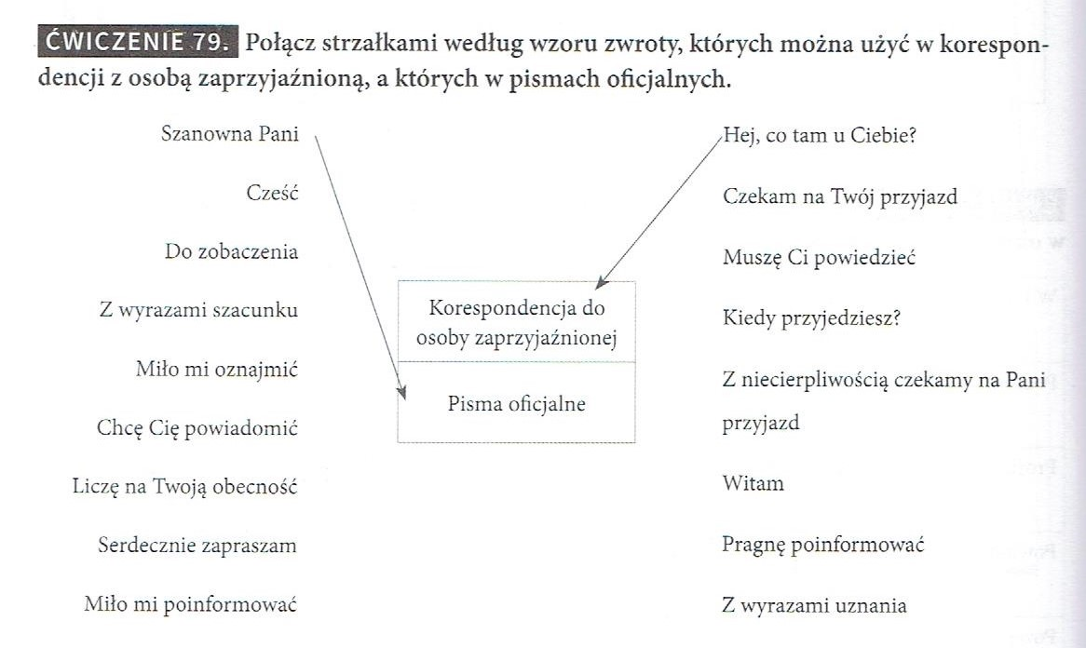

Temat 3 branżowe

3. Wejdź na adres: YouTube – joga dla początkujących – lekcja 2.
Wykonaj ćwiczenia.

TECHNOLOGIA OGRODNICZA 30.11.2021r.
KLASA II i III bra

KLASA III
Temat: Ochrona warzyw wieloletnich przed chorobami i szkodnikami.
1. Najgroźniejszą chorobą szparagów jest rdza szparagowa. Atakuje ona łodygi i gałęziaki. Objawem zaatakowania przez tą chorobę są brunatne, pylące skupienia zarodników. Porażone pędy słabo rosną, żółkną i zamierają. Najskuteczniejszą obroną przed tą chorobą jest palenie gałęziaków przed zimą. Jeżeli pojawi się ona na polu należy zastosować opryski zalecanymi aktualnie preparatami grzybobójczymi.
2. Szparagi atakują dwa groźne szkodniki: muchówka – trzep szparagówka, której larwy uszkadzają wierzchołki pędów oraz poskrzypka szparagowa – chrząszcz, którego larwy i postacie dorosłe objadają gałęziaki i uszkadzają wierzchołki pędów. Podobnie jak przed rdzą najbardziej skuteczna ochroną jest palenie gałęziaków po sezonie. Jeżeli szkodnik pojawi się na plantacji należy zastosować środki przeciw szkodnikom według aktualnych zaleceń.
3. Chrzan atakowany jest przez chorobę grzybową – bielik krzyżowych, która pojawia się na liściach w postaci białych pęcherzyków. Rośliny porażone należy niszczyć. Plantacja powinna być zabezpieczona polecanym środkiem grzybobójczym.
ZADANIE: Skorzystaj z Internetu aby zobaczyć, jak wyglądają objawy wymienionych chorób oraz wymienione szkodniki warzyw.

Temat: Technologia produkcji malin.
Zapoznaj się z poniższymi linkami, a dowiesz się między innymi:
- jak przygotować glebę w jagodniku,
- jakie preparaty (dawki) stosuje się w uprawie malin,
- jakie odmiany malin sadzi się w uprawach pod osłonami,
- jakie tkaniny stosuje się do ściółkowania,
- w jakim okresie od posadzenia roślin w tunelu można spodziewać się zbiorów.
1. Zakładamy nową plantacje malin https://www.youtube.com/watch?v=7s7r1hnY8hI
2. Malinowe warsztaty czyli nowoczesna uprawa malin https://www.youtube.com/watch?v=XXg7JCvvcj0

KLASA II
Temat: Metody ekologicznej uprawy warzyw.
1. W uprawach ekologicznych warzyw bardzo ważna jest walka ze szkodnikami i chorobami uprawianych roślin. Do podstawowych metod ekologicznej uprawy warzyw należy:
- odpowiednie zmianowanie – kolejne następstwo roślin uprawianych na tej samej powierzchni,
- uprawa współrzędna – prawidłowo dobrane sąsiedztwo roślin może uchronić je przed chorobami i szkodnikami.
2. Zapoznaj się z linkiem https://www.youtube.com/watch?v=kcgCLVWDVaw , aby dowiedzieć się:
- czym kierują się producenci, którzy prowadzą ekologiczne uprawy warzyw,
- jakie warzywa uprawiają,
- co jest specyfiką ekologicznej uprawy warzyw,
- jakie metody stosuje się w niszczeniu chwastów.

Temat: Rodzaje uszkodzeń mrozowych powodowanych przez mróz i przymrozki.
1. Zapoznaj się z linkiem https://www.youtube.com/watch?v=L7RMZVxWtBw , a dowiesz się:
- jakie występują rodzaje uszkodzeń mrozowych w sadach,
- jakie preparaty, można stosować na regenerację potencjalnych uszkodzeń (np. Asahi, BM Start) oraz w jakich terminach powinno się stosować dane preparaty.
2. Obejrzyj również filmik w linku https://www.youtube.com/watch?v=aDdXH-1EaJY dotyczący stanu plantacji truskawek po zimie - różne odmiany truskawek.

Rewalidacja KLASA II-III bra
Zapamiętaj!
Wyrazy bliskoznaczne tworzą dużą grupę słów, których znaczenie jest zbliżone, ale nie identyczne.
Wykonaj zadanie z załącznika. Najpierw spróbuj sam dopisać wyrazy bliskoznaczne, później możesz skorzystać ze słownika synonimów. Np. https://www.synonimy.pl/
Możesz je napisać ręcznie lub komputerowo.
Załącznik1
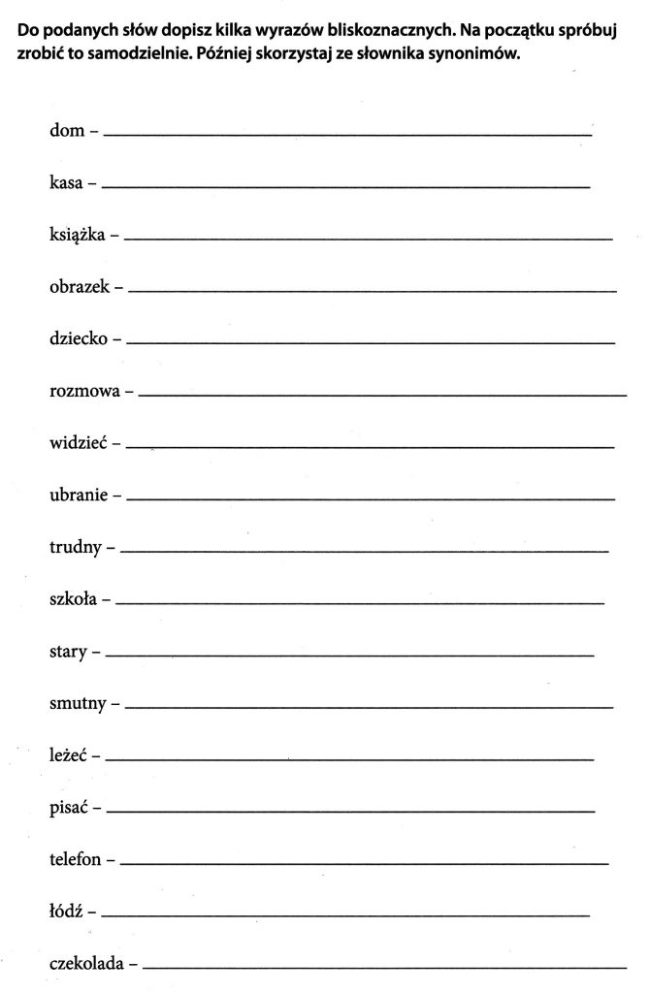

KL II
Wykonywanie wyrobów odzieżowych
Temat: Funkcje odzieży
Opisz cztery podstawowe funkcje odzieży
Podstawy odzieżownictwa
Temat: Wyroby plecione
Wyroby plecione – do wyrobów plecionych zalicza się koronki, tiule oraz pasmanterie plecione. Tiule wykonuje się z jedwabiu naturalnego, sztucznego lub syntetycznego oraz z bawełny. Do ich wytworzenia stosuje się maszyny o nazwie babinetowymi. Tiule cienkie stosuje się na suknie balowe, welony ślubne itp.
Plecionki – powstają z jednego układu nitek. Stosowane w produkcji wszelkiego rodzaju pasmanterii, linek, sznurowadeł, koronek itp. Najprostsza plecionka to warkocz z trzech nitek. Plecionki występują zarówno jako płaskie (koronki klockowe, wstawki), jak i walcowate (sznurowadła, linki)

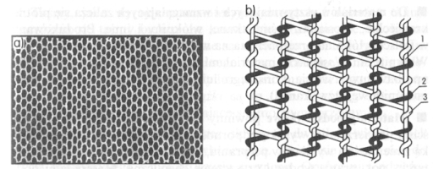

KLASA II i III bra
30.11.2021 r.
Geografia klasa II
Temat lekcji: Struktura wieku i proces starzenia się ludności.
Notatka
- Do badania stanu i struktury ludności wykorzystuje się analizę ludności pod względem płci i wieku.
- Struktura wieku ludności pokazuje procentowy udział poszczególnych grup wiekowych w ogólnej liczbie mieszkańców danego obszaru (kraju). W najczęściej spotykanej strukturze wieku wyróżnia się:
-dzieci (0 – 14 lat),
-młodzież i dorosłych (15 – 64 lata),
-osoby starsze (65 lat i więcej).
- Zwiększenie się udziałów ludności w starszym wieku wraz ze zmniejszaniem się odsetka dzieci i młodzieży nosi nazwę procesu starzenia się ludności.
- Proces starzenia jest charakterystyczny dla współczesnych społeczeństw.
- Najstarszymi demograficznie krajami są Monako, Japonia, Niemcy i Włochy.
Obejrzyj filmik: https://www.youtube.com/watch?v=R0suY6tqZfI
Zadanie:
Wyjaśnij pojęcia, wyż demograficzny, niż demograficzny, piramida wieku.
II bra 30.11.21

MATEMATYKA

Proszę przepisać notatkę do zeszytu.

Temat: Odczytywanie wartości funkcji trygonometrycznych z tablic.

- Aby odczytać wartość funkcji trygonometrycznych katów ostrych w trójkącie prostokątnym, korzystamy z tablic wartości tych funkcji (ostatnia strona w podręczniku). Należy pamiętać,
że wartości funkcji trygonometrycznych w tablicach są wartościami przybliżonymi.

- Korzystając z przykładu na odczytywanie wartości funkcji sinusa, cosinusa i tangensa na stronie 173 podręcznika (fragmenty tablic) wykonaj samodzielnie ćwiczenie 21 str.173

REWALIDACJA

31.11.2021 środa

WSZYSCY UCZNIOWIE

Temat: Odczytywanie danych – wykresy punktowe i liniowe.

Zapoznaj się z filmem:

https://www.youtube.com/watch?v=Nz8q8pxCoj0

Na podstawie przedstawionych tam wykresów odpowiedz na pytania:
- Ilu uczniów otrzymało ocenę niedostateczną?
- Ilu uczniów otrzymało ocenę celującą?
- Jaką ocenę otrzymało najwięcej uczniów w klasie?
- O której godzinie była najwyższa o której najniższa temperatura, przedstawiona na wykresie?

III bra 30.11.21

TECHNOLOGIA MECHANIK POJAZDÓW SAMOCHODOWYCH.

Przedmiot: Technologia napraw pojazdów samochodowych.

Proszę przepisać treść notatki do zeszytu.

Temat: Zadania i organizacja weryfikacji części.

- Oczyszczone, umyte i odtłuszczone części są transportowane do stanowiska weryfikatora.
Weryfikator określa stopień zużycia części i na tej podstawie segreguje na grupy:
- części dobre, nadające się bez naprawy do dalszej eksploatacji,
- części do naprawy, których zużycie lub uszkodzenie można usunąć przez regenerację lub obróbkę na wymiary naprawcze,
- części nieprzydatne, których stopień zużycia lub uszkodzenia przekracza ekonomicznie uzasadnione możliwości naprawy.

- W celu wykluczenia pomyłki weryfikator znaczy segregowane części umownymi kolorami. Części dobre przekazuje się do magazynu z którego pobierane są do montażu. Części do naprawy kieruje się do naprawy, natomiast części nieprzydatne się złomuje.

- Stanowisko weryfikacyjne jest wyposażone w specjalne przyrządy, urządzenia pomiarowo-kontrolne, wzorniki, itp. Pracownik powinien mieć wysokie kwalifikacje i długoletni staż aby dodatkowo weryfikować po badaniach kontrolnych części metodą organoleptyczną opartą na subiektywnej ocenie stanu części.

- Weryfikator sporządza protokoły, na podstawie których wystawia się przewodniki, karty pracy oraz kwity na materiały potrzebne do naprawy poszczególnych części.

- Przewodnik określa sposób naprawy części, przebieg kolejnych czynności oraz potrzebne narzędzia i urządzenia.

- Karty pracy zawierają polecenia dla poszczególnych pracowników wykonujących naprawy oraz podają określony przez kalkulatora czas tych napraw.

- Przewodniki i karty pracy stanowią podstawę do sporządzenia harmonogramów, które ułatwiają koordynację czynności wykonywanych przez poszczególne działy.

Przedmiot: Diagnostyka pojazdów samochodowych.

Proszę przepisać treść notatki do zeszytu.

Temat: Ocena mechanizmu przekładniowego.

- Zadaniem mechanizmu przekładniowego jest przeniesienie napędu zwału korbowego silnika na wałek (wałki) rozrządu, przy zachowaniu ustalonego konstrukcyjnie położenia obu elementów, oraz na napęd mechanizmów pomocniczych (alternatora, sprężarki układu klimatyzacji itp.).

- Bardzo ważną kwestią jest wzajemna synchronizacja sygnałów z obu czujników, którą uzyskujemy poprzez poprawne zamocowanie czujników i właściwą regulację mechanizmu przekładniowego.

- Położenie kątowe wału korbowego i wałka rozrządu podczas montażu paska rozrządu określa producent silnika. Czynności, które należy wykonać podczas montażu paska rozrządu:
- zabezpieczamy silnik przed uruchomieniem przez wyłączenie zapłonu i wyjęcie kluczyka ze stacyjki,
- wykręcamy świece zapłonowe (żarowe) w celu zmniejszenia oporów obracania układu tłokowo-korbowego,
- jeżeli po zdjęciu paska wał korbowy lub wałek rozrządu zmieniły położenie, obracamy je do położenia określonego przez producenta, zgodnie z kierunkiem ich obrotu podczas pracy,
- sprawdzamy, zgodnie z instrukcją wymiary istotnych elementów (np. długość sprężyny naciągającej rolkę przytrzymującą),
- układamy pasek(wyłącznie przy zimnym silniku) w odpowiednią stronę, zgodnie z zaznaczonym na nim kierunkiem,
- regulujemy naciąg paska do wartości określonej w instrukcji,
- sprawdzamy poprawność montażu paska (mechanizmy przekładniowego), obserwujemy położenie znaków kontrolnych po obróceniu wału korbowego lub za pomocą metody oscyloskopowej (sprawdzenie synchronizacji sygnałów z czujników).

- Podczas montażu paska należy skontrolować również stan kół pasowych, rolek napinających, rolek pośrednich oraz ustawienie kół pasowych w tej samej płaszczyźnie.

- Obejrzyj film „Kontrola i wymiana paska rozrządu silnika”
https://www.youtube.com/watch?v=KGKxC3hqf1s

REWALIDACJA III bra

30.11.2021 wtorek 31.11.2021 środa

WSZYSCY UCZNIOWIE

Temat: Odczytywanie danych – wykresy punktowe i liniowe.

Zapoznaj się z filmem:

https://www.youtube.com/watch?v=Nz8q8pxCoj0

Na podstawie przedstawionych tam wykresów odpowiedz na pytania:
- Ilu uczniów otrzymało ocenę niedostateczną?
- Ilu uczniów otrzymało ocenę celującą?
- Jaką ocenę otrzymało najwięcej uczniów w klasie?
- O której godzinie była najwyższa o której najniższa temperatura, przedstawiona na wykresie?
Rewalidacja Aneta Jęcikowska

Dykcja - 1 krok do wspaniałej wymowy
https://www.youtube.com/watch?v=Ni-1_w1eRb8
Łamańce językowe: przeczytaj zdania przed lustrem 3 razy
- Jerzy nie wierzy, że na wieży jest gniazdo jeży.
- Ta tapeta tu, tamta tapeta tam.
- Chłop pcha pchłę, pchłę pcha chłop.
- Tik tkwi w krwi.
- Baba bada baobaby. Baba dba o oba baobaby.
- Żyła sobie żyła, a w tej żyle żyła żyła. Jak tej żyle pękła żyła, to ta żyła już nie żyła.
- Nie pieprz wieprza pieprzem Pietrze, bo bez pieprzu wieprz jest lepszy.
- Na wyścigach wyścigowych wyścigówek wyścigowych wyścigówka wyścigowa wyścignęła wyścigówkę wyścigową numer sześć.

